ALLGEMEINER DEUTSCHER ROTTWEILER-KLUB e.V.
Südring 18 ADRK e.V. Sitz Minden
32429 Minden

Meldeschein zur Körung

den Rüden die Hündin

Name: |  | ZB-Nr.:

WT: |  | Akz.: |  | Chip-Nr.: | HD: |  | ED:

Vater: |  | ZB-Nr.: |  | HD: |  | ED:

Mutter: |  | ZB-Nr.: |  | HD: |  | ED:
Ankörung Körung bis EZA 1. Vorführung 2. Vorführung

Züchter:
Name, Vorname

Eigentümer:
Name, Vorname ADRK-Mitglieds-Nr.

Straße, PLZ, Ort

Telefon Fax E-Mail

Hundeführer:
Name, Vorname ADRK-Mitglieds-Nr.

Straße, PLZ, Ort

Telefon Fax E-Mail

Hiermit melde ich den oben genannten Rottweiler für die Körung an.
Der Hund wird entsprechend der für meinen/unseren Wohnsitz geltenden behördlichen Regelungen gehalten.
Ich erkläre ausdrücklich mein Einverständnis, dass meine personenbezogenen Daten und Bildaufnahmen an Dritte zur Verarbeitung vereinsinterner Anforderungen weitergegeben bzw. veröffentlicht werden. Ich bin darüber informiert, dass ein evtl. Widerspruch nach EU-DS-GVO schriftlich zu erfolgen hat.

Datum: |  | Unterschrift:

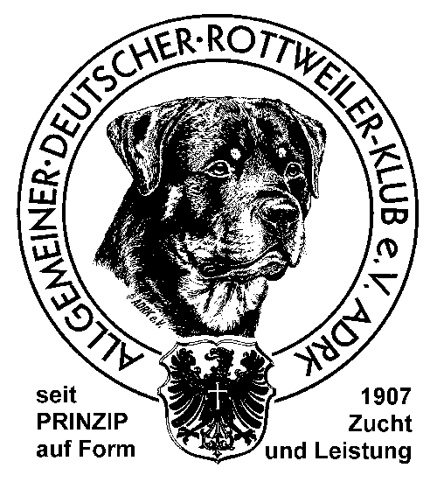
Anlage:  Ahnentafel (Original)
 Formblatt „Ergebnis der ZTP“ (Original)
 ggf. Körbericht der vorausgegangenen Körung (Original)
 Leistungsheft (Original)
 mindestens 3 Ausstellungs-Richterberichte (Original)
 Mitgliedsausweis des Eigentümers, ggf. aller Miteigentümer (Kopie)
 Mitgliedsausweis des Hundeführers (Kopie)

Bitte sorgfältig mit der Schreibmaschine oder mit Blockbuchstaben ausfüllen und einsenden an:
ADRK e.V., Südring 18, 32429 Minden, Tel. 05 71-50 40 40

